Lekcja 28.05.2020

Temat: Pole figury.

1. Zapisz w zeszycie powyższy temat lekcji. Pod tematem rozwiąż zadania:

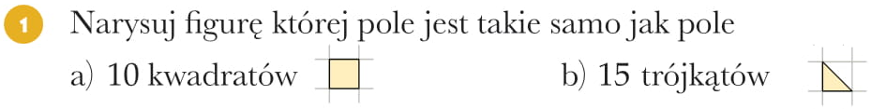

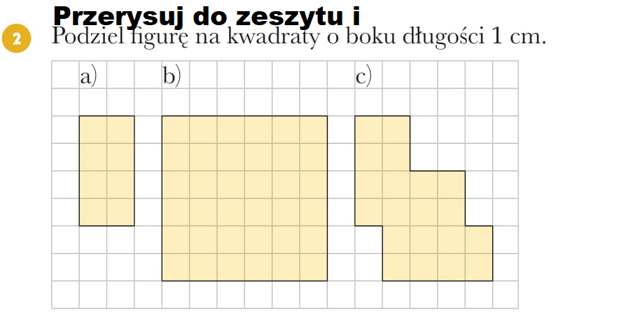

2. W przypadku wątpliwości lub pytań proszę o kontakt przez: komunikator Messenger lub matematyka.urzejowice@gmail.com